1. **Marco Teórico**

**Cuantificación no uniforme**

La cuantificación no uniforme (cuantificación no lineal) se aplica cuando se procesan señales no homogéneas que se sabe que van a ser más sensibles en una determinada banda concreta de frecuencias.

Lo que se hace es estudiar la propia entropía de la señal y asignar niveles de cuantificación de manera no uniforme (utilizando un bit rate variable), de tal modo que se asigne un mayor número de niveles para aquellos márgenes en que la amplitud cambia más rápidamente (contienen mayor densidad de información).

Cuando durante la digitalización se ha usado una cuantificación no uniforme, se debe utilizar el mismo circuito no lineal durante la decodificación, para poder recomponer la señal de forma correcta.

**Compansión**

La palabra compansión es una combinación de Compressing (compresión) y Expanding (expansión), lo que significa que hace ambas cosas. Esta es una técnica no lineal utilizada en PCM (Modulación por impulsos codificados) que comprime los datos en el transmisor y expande los mismos datos en el receptor. Los efectos del ruido se reducen al usar esta técnica.

Hay dos tipos de técnicas de compasión. Ellos son:

* Técnica de compansión A-law.
* Técnica de compansión μ-law.

**Ley A**

La ley A (A-Law) es un sistema de cuantificación logarítmica de señales de audio, usado habitualmente con fines de compresión en aplicaciones de voz humana. Está estandarizada por la ITU-T en G.711 y es

similar a la ley Mu.

Características principales de la ley A:

* Es un algoritmo estandarizado, definido en el estándar ITU-T G.711
* Tiene una complejidad baja.
* Utilizado en aplicaciones de voz humana.
* No introduce prácticamente retardo algorítmico.
* Es adecuado para sistemas de transmisión TDM (Multiplexación por división en tiempo).
* No es adecuado para la transmisión por paquetes.

Tabla 1 Codificación binaria de ley A

|  |  |
| --- | --- |
| Código de entrada de 13 bits | Código de 8 bits |
| S0000000ABCDX | S000ABCD |
| S0000001ABCDX | S001ABCD |
| S000001ABCDXX | S010ABCD |
| S00001ABCDXXX | S011ABCD |
| S0001ABCDXXXX | S100ABCD |
| S001ABCDXXXXX | S101ABCD |
| S01ABCDXXXXXX | S110ABCD |
| S1ABCDXXXXXXX | S111ABCD |

1. Resultados

Ilustración 1 Señal original [$y=sin⁡(π)] Ecuación 1$

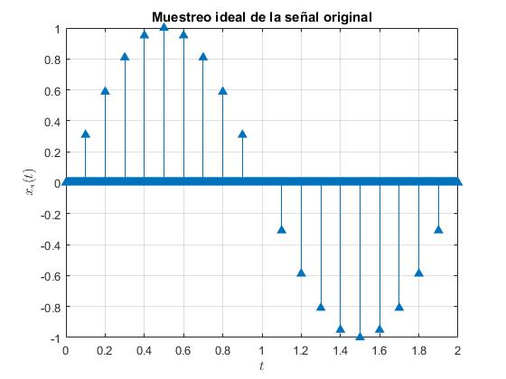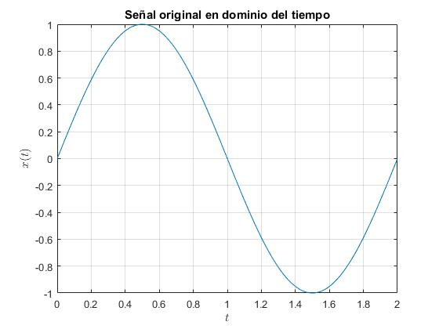

Ilustración 2 Señal Muestreada

*Tabla 2 Código 13 bits*

|  |  |
| --- | --- |
| Muestra | Código |
| 1 | 0010011110001 |
| 2 | 0100101100110 |
| 3 | 0100101100110 |
| 4 | 0010011110001 |
| 5 | 0000000000000 |
| 6 | 0110011110001 |
| 7 | 1100101100110 |
| 8 | 1100101100110 |
| 9 | 0110011110001 |
| 10 | 0000000000000 |

Tabla 3 Código 8 bits

|  |  |
| --- | --- |
| Muestra | Código |
| 1 | 01110011 |
| 2 | 01110010 |
| 3 | 01110010 |
| 4 | 01110011 |
| 5 | 00000000 |
| 6 | 11110011 |
| 7 | 01100110 |
| 8 | 01100110 |
| 9 | 11110011 |
| 10 | 00000000 |

Tabla 4 Código 13 bits

|  |  |
| --- | --- |
| Muestra | Código |
| 1 | 0100111000000 |
| 2 | 0100101000000 |
| 3 | 0100101000000 |
| 4 | 0100111000000 |
| 5 | 0000000000000 |
| 6 | 1100111000000 |
| 7 | 1100101100110 |
| 8 | 1100101100110 |
| 9 | 1100111000000 |
| 10 | 0000000000000 |

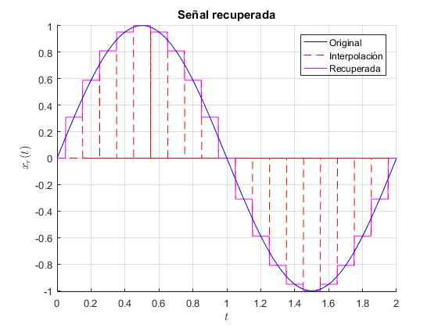

Ilustración 2 Señal recuperada